**「大阪府 帰国・渡日児童生徒学校生活サポート」WEBページ**

資料９

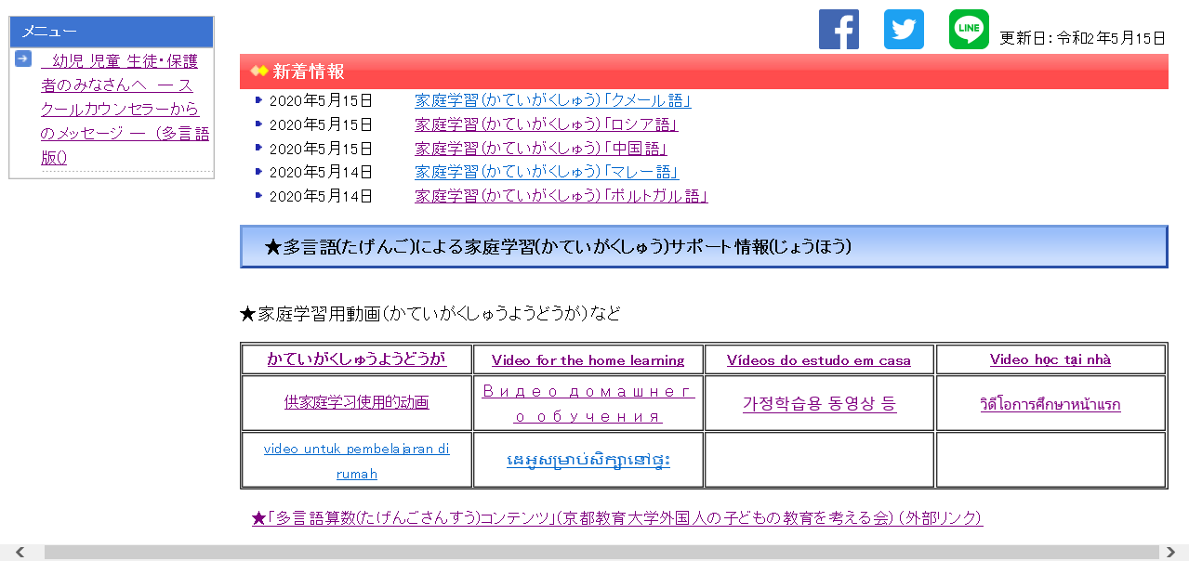

**じぶんのくにのことばで がくしゅうしよう！**

**わからないときは You Tubeで おしえてくれます。**

**がくしゅうのほかにも、がっこうせいかつや**

**しょうらいのことについて かかれています。**

**ひだりの QRコードから ホームページをみてください。**

**このページは➡**

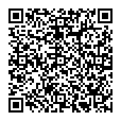

|  |  |  |
| --- | --- | --- |
| げんご | URL | QRコード |
| やさしい日本語 | http://www.pref.osaka.lg.jp/shochugakko/kikokutoniti-sapo/kateigakusyu-nihongo.html | D:\AkahoriT\Desktop\qr20200514115822041.png |
| 英語  English | http://www.pref.osaka.lg.jp/shochugakko/kikokutoniti-sapo/kateigakusyu-eng.html | D:\AkahoriT\Desktop\英語.png |
| ポルトガル語  Português | http://www.pref.osaka.lg.jp/shochugakko/kikokutoniti-sapo/kateigakusyu-pol.html | D:\AkahoriT\Desktop\ポルトガル語.png |
| ベトナム語  Tiếng Việt | http://www.pref.osaka.lg.jp/shochugakko/kikokutoniti-sapo/kateigakusyu-vet.html | D:\AkahoriT\Desktop\ベトナム語.png |
| 中国語  中文 | http://www.pref.osaka.lg.jp/shochugakko/kikokutoniti-sapo/kateigakusyu-chu.html | D:\AkahoriT\Desktop\中国語.png |
| ロシア語  русский | http://www.pref.osaka.lg.jp/shochugakko/kikokutoniti-sapo/kateigakusyu-rosia.html | D:\AkahoriT\Desktop\ロシア語.png |
| 韓国・朝鮮語  한글 | http://www.pref.osaka.lg.jp/shochugakko/kikokutoniti-sapo/kateigakusyu-kankoku.html | D:\AkahoriT\Desktop\韓国・朝鮮語.png |
| タイ語  ไทย | http://www.pref.osaka.lg.jp/shochugakko/kikokutoniti-sapo/kateigakusyu-tai.html | D:\AkahoriT\Desktop\タイ語.png |
| マレー語  Bahasa Melayu | http://www.pref.osaka.lg.jp/shochugakko/kikokutoniti-sapo/kateigakusyu-maly.html | D:\AkahoriT\Desktop\マレー語.png |
| クメール語  ខ្មែរ | http://www.pref.osaka.lg.jp/shochugakko/kikokutoniti-sapo/kateigakusyu-kmer.html | C:\Users\MoriyamaS\AppData\Local\Microsoft\Windows\INetCache\IE\LF3T0CQJ\qr20200515131549611.png |

※上記(じょうき)の言語(げんご)ごとの翻訳(ほんやく)については大阪(おおさか)大学(だいがく)・人間(にんげん)科学(かがく)研究科(けんきゅうか)及(およ)び言語(げんご)文化(ぶんか)研究科(けんきゅうか)を始めとする学生(がくせい)・大学(だいがく)院生(いんせい)（留学生(りゅうがくせい)含(ふく)む）のボランティアの方々(かたがた)の支援(しえん)により作成(さくせい)されています。

　　　　　　　　　　 グループ 06-6941-0351(5484)